**江苏省仪征中学2023-2024学年度第一学期高一历史学科导学案**

**第11课 辽宋夏金元的经济、社会与文化**

**第2课时**

研制人：秦洪虹 审核人：金忠霞

班级： 姓名： 学号： 授课日期：2023.11.13

**【课标要求】**

认识辽宋夏金元时期在经济与社会等方面的新变化。

**【课前自主学习】**

1．归纳我国经济重心南移的大致过程和原因？有何影响？

2．结合《元朝运河、海运路线图》，分析元朝修筑大运河的原因、目的和影响。

3．概括宋朝社会与前代相比发生了怎样的新变化？分析原因。

**【重难点化解】**

**材料**　宋代沿袭了晚唐以来的土地政策，对合法的私人土地买卖不加干预，土地买卖愈益盛行，“贫富无定势，田宅无定主”，地主阶级的升降沉浮波动频繁。租佃制历五代而到北宋跃居主导地位，无地少地的农民承担地主土地的耕作，要按照契约的规定，保证缴纳所规定的地租，否则官府便要干预。佃农不仅拥有迁移的自由，还可以受他人的雇佣而非地主的私属。各种分成制的产品地租代替了劳役，佃农有了更多的时间和主动性去安排生产，从而使生产得到发展。

——摘编自漆侠《宋代经济史》

请回答：根据材料，归纳宋代国家对社会控制相对松弛的表现，并分析其社会影响。

**【课后巩固练习】**完成高一历史学科作业

**【反思感悟】**

**江苏省仪征中学2023-2024学年度第一学期高一历史学科作业**

**第11课 辽宋夏金元的经济、社会与文化**

**第2课时**

研制人：秦洪虹 审核人：金忠霞

班级： 姓名： 学号： 授课日期：2023.11.13 作业时长： 25分钟

**一、选择题**

1. 《宋史》记载：“国家根本，仰给东南”，另有民间谚语又云：“苏湖熟，天下足”。这两段材料所反映的现象主要说明了

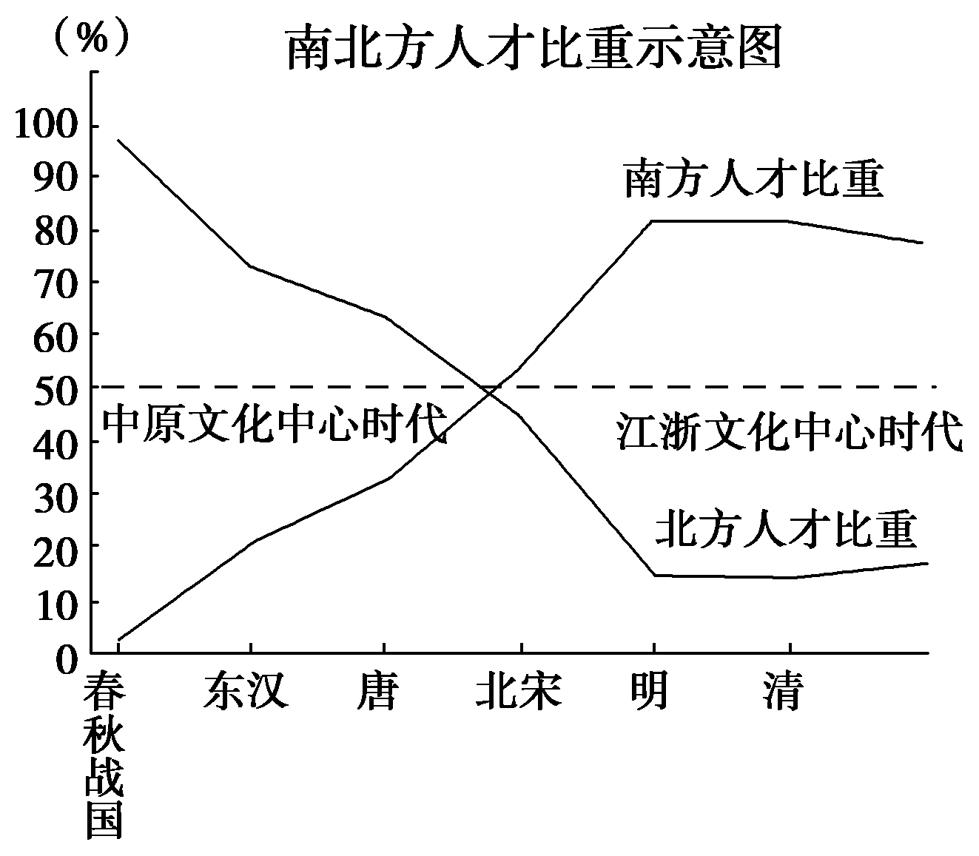A. 东南沿海的赋税重 B. 经济重心开始南移

C. 江南粮食产量极高 D. 南方经济地位重要

2．如图为中国古代南北方人才比重示意图。导致这一现象的主要原因是

A．选官制度的完善

B．商品经济的发展

C．经济重心的转移

D．政治中心的变迁

3．下表是北宋时期户数及其增长指数表，这最适合用来说明这一时期

|  |  |  |
| --- | --- | --- |
| 年代 | 户数 | 增长指数 |
| 宋太祖开宝九年(976年) | 3 090 505 | 100 |
| 宋太宗至道三年(997年) | 4 132 576 | 134 |
| 宋真宗天禧五年(1021年) | 8 677 677 | 281 |
| 宋英宗治平三年(1066年) | 12 917 221 | 418 |
| 宋神宗元丰六年(1083年) | 17 211 713 | 557 |

A.农业成就突出 B．手工业显著进步

C．城市空前繁荣 D．经济重心南移

4．宋代之前，商人是低位的“杂类”，商业是“贱业”。但两宋法律赋予了商人很多的权利，参与国家政策的制定。……子孙可以入朝做官，并且人身财产受到国家的保护等。这一转变表明

A．重农抑商政策被废止 B．商人控制了国家政权

C．商人的社会地位提高 D．政府主导了商业发展

5．《宋会要辑稿》记载：“朝廷创置榷场以通南北之货，内足以专课息之源，外足以固邻国之好。”榷场的设置

A．增加了宋朝的财政负担 B．促进了经济重心南移

C．结束了多民族敌对状态 D．促进了民族间的交融

6．“榜下捉婿”是宋代特有的一种婚姻方式和观念，科举发榜之日，达官富室之家举家出动，争先恐后地“挑选”新晋进士做自己的乘龙快婿。这主要反映了宋代

A．科举制度趋于完备 B．商人社会地位提高

C．婚姻观念自由开放 D．门第等级观念淡化

7．下表为唐宋两代江南漕粮运量比较表(单位：万石)，这反映了北宋时期

|  |  |  |  |  |
| --- | --- | --- | --- | --- |
| 朝代 | 一般年运量 | 折合今数 | 最高年运量 | 折合今数 |
| 唐朝 | 100 | 59.44 | 400 | 237.8 |
| 北宋 | 735 | 484.8 | 935 | 617.61 |

A.中原地区经济急剧衰退 B．南方商业比北方发达

C．经济重心南移趋势明显 D．区域间贩运贸易繁荣

8．12世纪，富庶的南方省份福建的主食稻米主要靠外地输入，而在当地专门种植荔枝、柑橘和甘蔗，在北方市场上高价出售。以至于政府要求福建人种植稻米以减少对外地稻米的依赖，尽管此举收效甚微。材料反映了

A．区域间长途贩运较发达 B．市场为导向的农业发展

C．经济重心出现南移趋势 D．粮食供给危机日益显现

**【★选做】**9.唐律规定“奴婢比之资财”，“律比畜产”,地位低下。宋代除少数官奴婢外,私奴往往订立契约，约以时限，付以雇值,又称“女使”。这反映了宋代

A.宗法等级观念淡薄 B.人身依附关系弱化

C.女性政治地位提高 D.雇佣劳动开始出现

**【★选做】**10.宋代，官府强调“民生性命在农，国家根本在农，天下事莫重于农”，“毋舍本逐末”。苏辙说：“凡今农工商贾之家，未有不舍其旧而为士者也。”郑至道说，士农工商“皆百姓之本业，自生民以来未有能易之者也"。从中可以看出宋代

A．商品经济发展受到阻碍 B．重农抑商政策瓦解

C．社会群体间流动性增强 D．四民社会地位相同

**二、非选择题**

**【★选做】**11. 阅读材料，回答问题。

材料一　宋元时期，南北交通改善，为技术和贸易的交流创造了有利条件，经济氛围宽松自由，商业空前繁荣，同时在税赋方面大量征收纺织品。这一时期，北方大量人口南徙，为江南带来了充足的劳动力和资金，同时也将北方较为先进的纺织技术传到江南地区。1289年，元世祖“置浙东、江东、江西、湖广、福建木棉提举司，责民岁输木棉十万匹”。在此情况下，棉纺业在各地广泛兴起，元代棉花已能与丝、麻纺织原料鼎足而立。

——摘编自杨敏《宋元江南纺织手工业与区域经济的相关性研究》

材料二　五代十国时期，南方战事稀少，社会环境较为安定。在此期间，南方逐渐成为经济发达的地区。北宋灭亡之后，南宋政权偏安一方，南方经济得以进一步发展。此时南方在农业、手工业、商业上都得到了巨大发展，已达到一定的发达水平，农业生产甚至超过北方。此外，自唐至宋元，状元的分布有明显向南推移的趋势。到了元代，为解决“南粮北运”问题，甚至开发前所未有、规模浩大的漕运和海运，也足见南方经济的重要性和其影响力。

（1）根据材料一并结合所学知识，概括宋元时期纺织手工业发展的社会背景。（4分）

（2）根据材料二并结合所学知识，说明经济重心南移对宋元产生的影响。（4分）

（3）根据材料一、二并结合所学知识，浅谈宋元经济发展对你的启示。（2分）

**三、补充训练**

1.儒学家提出“为天地立心,为生民立命,为往圣继绝学,为万世开太平”的口号,这反映出儒学

A.强调个性 B.重视自由 C.推崇法治 D.服务现实

2.吴宁、范立舟在《两宋士风述论》中指出:“宋代文人士大夫由盛唐时对功名的追求转向对道德精神的弘扬,为国家效力的自觉性和以天下为己任的责任感空前强烈。”这反映了宋代

A.程朱理学的影响突出 　 B.国力贫弱、政治黑暗

C.国家统治思想的转变 　D.文化教育事业日益普及

3.宋元时期受城市经济繁荣影响获得较大发展的是

A.书法绘画 B.儒家学说 C.文学体裁 D.民族文字

4.历史学家黄仁宇在《中国大历史》中说：“火药之发明，火焰器之使用，航海用之指南针，天文时钟，鼓风炉，水力纺织机，船只使用不漏水舱壁等，都于宋代出现。”宋代科技繁荣的主要原因是

A．科学家个人的努力 B．经济文化的繁荣

C．统治者的大力支持 D．中外交流的推动

5.在绘画方面,宋人偏爱画竹、画梅、画菊。士大夫对“气韵”高度推崇,他们认为“神韵是绘画成为艺术珍品的关键条件”。这反映出宋代绘画

A.趋向大众化与世俗化 B.深受商品经济发展的影响

C.成就较前代更为突出 D.重在表现文人的理想人格